Bijlage 10 – Schoon en Emissieloos Bouwen (SEB)

Ingroeimodel gemeente Tilburg
Om volledig emissievrij te bouwen in 2035 gaat het convenant uit van een ingroeimodel met een logische opbouw. Het lichte materieel is relatief eenvoudig te verschonen, de uitdaging zit hem vooral in zwaardere en specialistische werktuigen. Het uitgangspunt is de komende tien jaar zo'n 95% van de opgave te bereiken. Dit vraagt om een meerjarig perspectief voor aannemers, technologische ontwikkeling van bouwmaterieel en een progressief overheidsbeleid met een positieve feedbackloop. De afspraken in het convenant zijn beschreven in twee tabellen (zie onder), zijn uitvoeringseisen van de gemeente Tilburg.
Dat betekent dat opdrachtnemers vanaf de start van het contract/opdracht verplicht zijn om alle gereedschappen en mobiele werktuigen tot en met 56 kW volledig zero-emissie in te zetten. Gedurende de looptijd dient het aandeel zero-emissiematerieel verder te worden uitgebreid, in lijn met het gemeentelijke uitvoeringsplan SEB, zie onderstaande tabellen voor mobiele werktuigen en bouwtransport.
Tabel 1 Mobiele werktuigen 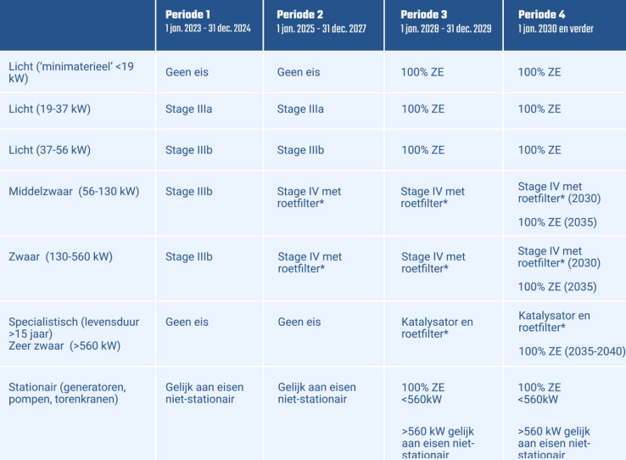
In de bovenstaande tabel zijn machines in Stage-klassen ingedeeld. Dit is een systematiek om de emissieklasse te duiden, vergelijkbaar met EURO-normering van vrachtwagens. Het schoonste materieel met brandstofmotor is Stage V. In enkele stappen wordt toegewerkt naar Zero Emissie (2028). Waar een minimale eis staat, mag natuurlijk altijd een machine worden ingezet met minder uitstoot.

Tabel 2 Bouwtransport (bevoorrading en werkverkeer naar de bouwplaats)
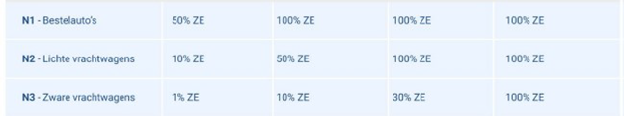

Verantwoording
Aannemer verplicht zich om gedurende de looptijd van de Raamovereenkomst, Bijlage 9 Invulformulier TB (meerjarig) Schoon- en Emissieloos Bouwen, in te vullen en in te dienen conform onderstaande stappen:
- Uiterlijk 2 weken voor start Raamovereenkomst:
  - In Excel het invulformulier in de tabbladen ‘invulblad opdrachtnemer’ en ‘logboek opdrachtnemer’ zijn ingevuld.
- Gedurende de looptijd van de Raamovereenkomst, voorafgaand aan elke bouwvergadering:
  - In Excel het geactualiseerde tabblad ‘logboek opdrachtnemer’ inclusief eventuele wijzigingen.
  - Bij inzet biobrandstoffen (HVO 100): afschriften van tankpassen of brandstofleveringsbonnen bij transportmiddelen en werktuigen.
- Aan het einde van ieder jaar:
  - In Excel het volledig ingevulde tabblad ‘logboek opdrachtnemer’.
  - Bij inzet stroom: een Stroometiket van het energiebedrijf of exploitant laadgelegenheid waaruit blijkt dat de Garanties van Oorsprong (GvO) van de geleverde stroom groen is.

